Max Mustermann
Musterstraße 123
12345 Musterstadt
max@mustermann.de
0171 23456789
Anlagen AG
Name Nachname
Straße 123
12345 Musterstadt

Musterstadt, 10.06.2022

Bewerbung zum Bauingenieur
Kennnummer 123456

Sehr geehrte Damen und Herren,

mit großem Interesse habe ich Ihre Stellenanzeige auf Jobware.de gelesen. Ihre Ausschreibung für eine neue Fachkraft als Bauingenieur passt ideal zu meinen Qualifikationen. Nach 12 Jahren Berufserfahrung bei der Bau AG in Hamburg bin ich auf der Suche nach einer neuen Herausforderung.

Aktuell bin ich in der Bau AG für die Bereiche Straßenplanung und Baustellenüberwachung zuständig. Hier setze ich mein erworbenes Fachwissen gewinnbringend ein. Neben der Leitung eigener Projekte begleite ich zudem häufig Teams bei ihren Projekten nach England und Italien. So konnte ich mir bereits viele verschiedene Arbeitsweisen aneignen und lernte unterschiedliche Philosophien kennen. Gerne teile ich meine Erfahrungen und bereichere somit auch Ihr Team.

Im Rahmen einer Weiterbildungsmaßnahme habe ich mich im Bereich Straßenbau spezialisiert. Da ich sehr teamfähig und willensstark bin, werde ich häufig für die Projektplanung eingesetzt. Zudem bin ich überaus zuverlässig und füge mich gut in ein neues Team ein.

Ich bedanke mich für die Berücksichtigung meiner Bewerbungsunterlagen und bitte Sie, diese vertraulich zu behandeln. Ich freue mich darauf, Sie in einem persönlichen Gespräch von meinen Fähigkeiten zu überzeugen.

Mit freundlichen Grüßen

Max Mustermann

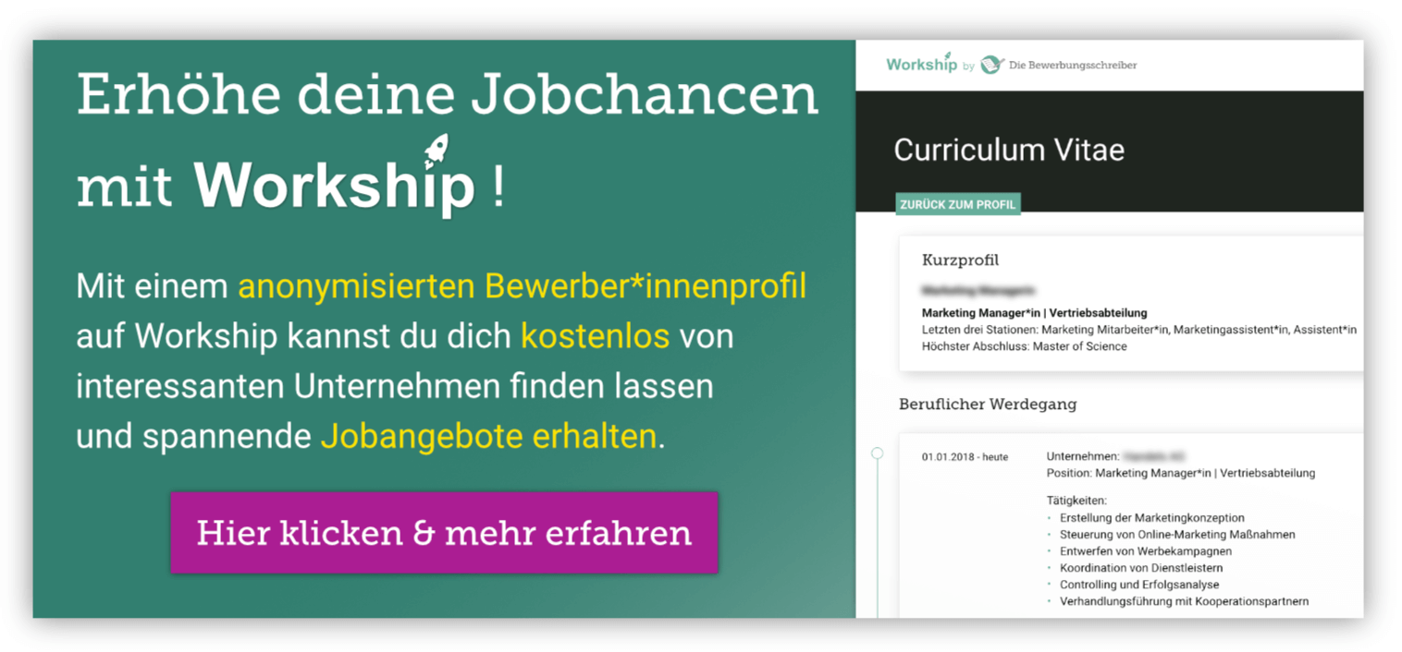
www.die-bewerbungsschreiber.de/workship

